Sonnenschutzsystem heroal VS Z – Vorgesetzt

heroal

Eigenschaften

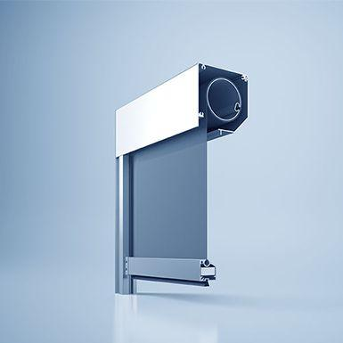

Antriebsart

elektromotorisch

Einbauort Bauteil, Rollladen, Sonnenschutz, Tore

Fassade

Farbton

nach Hersteller-Farbkarte

Montageart

Einbau, Vorbau

Oberfläche

beschichtet, pulverbeschichtet

Werkstoff

Aluminium, Polyester, Polyvinylchlorid (PVC)

Breite (mm)

0,00 - 6.000,00

Höhe (mm)

0,00 - 5.000,00

Lichttransmission

3-20

Windlastwiderstand DIN EN 12210

6

max. Fläche (m²)

[0:18]